Informace pro Myslivecké spolky
Mladoboleslavsko

SPOLEK POMÁHÁME SRNČATŮM

Kdo jsme: Jsme skupina kamarádů, která založila „SPOLEK POMÁHÁE SRNČATŮM“
(V tuto chvíli máme usnesení o zápisu spolku a čekáme na jeho zápis do rejstříku).
Není nám jedno, co se děje na jaře při senoseči a jaké jsou potom následky, že zvěř umírá nebo je trvale postižená. Je to smutně zbytečné.
Máme navázanou spolupráci s podobnými spolky, které působí po republice a mají delší zkušenosti.

Naše vize:
- Chceme spojit síly s Vámi, mysliveckými spolky a také se zemědělci, se kterými bývá spolupráce problematická.
- Domníváme se, že bychom mohli přispět ke zlepšení komunikace. Rádi bychom zemědělce motivovali k lepší spolupráci.
Podobné skupiny se rozjíždějí všude po republice a časem je bude vidět. Věříme, že by se pod tlakem veřejnosti mohla situace zlepšovat.
- Do budoucna chceme používat drony s termovizí, více níže.

Co můžeme nabídnout:
- Snažíme se shánět dobrovolníky pro prohledávání terénu, kteří by myslivcům pomáhali.
- Jsme schopní působit jako prostředník pro komunikaci se zemědělci nebo jako občanský tlak na zemědělce. Pokud je v dané lokalitě komunikace myslivci x zemědělci nulová nebo dokonce horší, můžeme se společně pokusit najít nějaký způsob pro zlepšení.
- Snažíme se získat dron s termovizí, se kterým mysliveckým spolkům značně ulehčíme prohledávání.

Pokud máte jako myslivecký spolek zájem o dobrovolníky nebo i další spolupráci ozvěte se nám, kontakty níže.

Drony
- O dronech s termovizí se začíná mluvit ve smyslu pomoci s prohledáváním.
Spolek Stop sečení srnčat se kterým jsme v kontaktu má s touto metodou zkušenosti, pracuje s vlastními drony. Tento spolek také inicioval založení další sbírky na pořízení dronů do dalších lokalit po republice. Mladoboleslavsko je jednou z těchto lokalit. Pokud se ve sbírce vybere dostatek prostředků, jeden dron je přislíben i pro náš spolek na Mladoboleslavsko.
Za dobu od 12.4. do 4.5. bylo vybráno více než 230.000,-Kč a dva drony jsou tedy již téměř zaplaceny.

- Odkaz na sbírku:
https://www.donio.cz/pribeh/10866

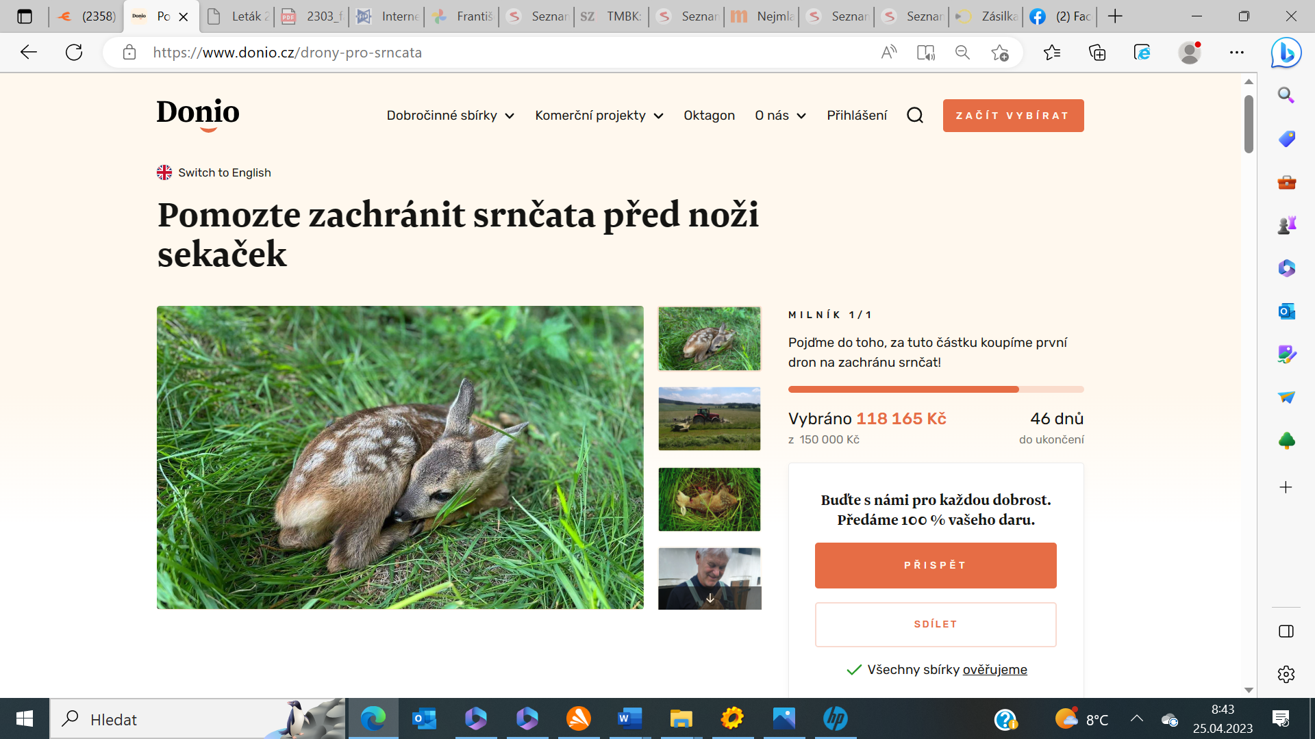

Pokud se Vám smysl sbírky líbí, přispějte prosím také jakoukoliv částkou.

- A protože jeden dron na celý okres zdaleka nestačí budeme se v průběhu následujícího roku snažit získat vlastní prostředky na nákup dalších zařízení.

Kde nás najdete

- Facebooková skupina: Vyhánění srnčat- senoseč. Mladoboleslavsko – na této stránce sháníme dobrovolníky a sdílíme aktuality. Ke skupině se může přidat každý.

- Email: pomahamesrncatum@seznam.cz

- Adresa: Spolek pomáháme srnčatům, Hřivno 67

Více informací o občanských aktivitách také na: www.stopsecenisrncat.cz, nebo Facebooková skupina: „Stop sečení srnčat“.

